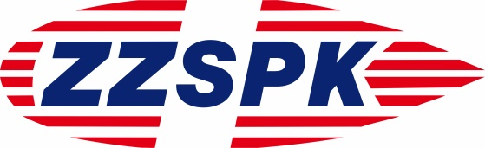 | Zdravotnická záchranná služba Plzeňského kraje, příspěvková organizace, se sídlem Klatovská 2960/200i, 301 00 Plzeň  zapsaná v obch. rejstříku vedeném Krajským soudem v Plzni, oddíl Pr, vložka 684  IČ 45333009, DIČ CZ45333009 - plátce DPH

Straka vyšívání s.r.o.
Smetanova 70
332 02
Starý Plzenec

IČ: 25244329

Objednávka č. ZZSPK/5138/25

Nášivka 8x8 cm
250 ks Logo ZZS PK + TÝM SPECIALIZOVANÝCH ČINNOSTÍ
cena za kus..................................75,- Kč bez DPH / ks
celkem...................................18 750,- Kč bez DPH

Nášivka 8x8 cm:
250 ks Modrá hvězda života
cena za kus..................................85,- Kč bez DPH / ks
celkem...................................21 250,- Kč bez DPH

Nášivka funkce 12x4 cm:
10 ks KRIZOVÉ ŘÍZENÍ
10 ks METODIK
5 ks ICT SPECIALISTA
5 ks KOORDINÁTOR
250 ks TECHNIK VOZIDLA PRO MIMOŘÁDNÉ UDÁLOSTI
250 ks ZÁCHRANÁŘ
50 ks LÉKAŘ
cena za kus..................................55,- Kč bez DPH / ks
celkem...................................31 900,- Kč bez DPH

Celková cena zakázky: 71 900,- bez DPH,
86 999,- včetně DPH

Termín splnění: 30. 9. 2025

Vzhledem k naší registraci jako plátce DPH prosím vystavujte daňový doklad se všemi náležitostmi podle §29 zák. 235/2004 Sb., o DPH, tj. včetně Vašeho i našeho sídla a DIČ
a našeho celého obchodního jména nebo výjimečně jeho srozumitelné zkratky (min. Zdrav. záchranná služba PK, p.o.).

V Plzni dne 30. 6. 2025
Mgr. Radek Tyr
vedoucí pracoviště krizové připravenosti

